E-mail: [bclamswaarde@gmail.com](mailto:bclamswaarde@gmail.com)  
 [afmelden.BCLamswaarde@gmail.com](mailto:afmelden.BCLamswaarde@gmail.com)

Website: <https://14015.bridge.nl/>

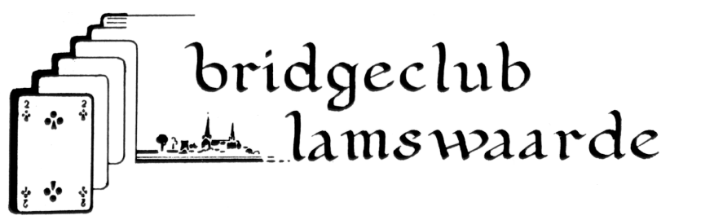





**Roulatieschema competitieavonden januari mei 2025**

**13 mei Peter**

**20 mei George**

**27 mei Peter**

**3 juni George**

**10 juni Peter**

**17 juni George**

**24 juni Ronny**

**1 juli Peter**

**8 juli Ronny**

**15 juli George**

**22 juli Peter**

**29 juli Ronny**

**5 augustus George**

**12 augustus Peter**

**19 augustus Ronny**

**26 augustus George**

**Afmelden voor de bridgeavond via de mail:** **[afmelden.BCLamswaarde@gmail.com](mailto:afmelden.BCLamswaarde@gmail.com)**

**In uiterste nood telefonisch via diegene die dienst heeft.**

**Telefoonnummers: Peter 0610522534**

**Ronny 0644720719 / 0114681941**

**George 0618282844 / 0114690415**